**《有余数的除法（二）》学习指南**

**学习目标：**

1.在操作、观察、比较等活动中，理解竖式计算有余数除法的算理，明白除法竖式中每一个数的含义；掌握有余数除法竖式的书写方法。

2.通过沟通语言描述、横式、竖式之间的联系，感受有余数除法的多种表示方法，发展运算能力。

3.能主动投入到数学学习中，养成良好的学习习惯。

**学习任务单：**

**【课前准备】**

笔、直尺、学习指南

**【课上活动】**

活动一：画一画、写一写。

13根小棒，每4根分一组，结果怎样？

可以分（ ）组，还剩（ ）根。

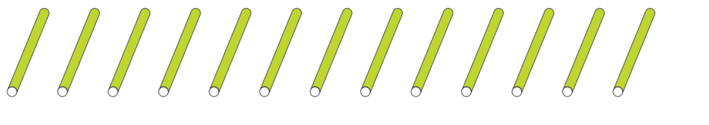

活动要求：请先用小棒摆一摆，也可以在下面的方框中画一画、圈一圈；然后再列出算式，并说一说自己的想法。

活动二：画一画、写一写。

如果有16根小棒，每4根分一组，结果怎样？

活动要求：

1.可以摆一摆、画一画、圈一圈，也可以列竖式计算，写在下面的方框中。

2.结合图片或竖式，说一说自己的想法。

**【课后小结】**

通过今天的学习，能回忆一下你是如何学习的吗？有哪些收获？还有什么想研究的问题？